TRƯỜNG TIỂU HỌC ĐẶNG CƯƠNG - CHÀO XUÂN ẤT TỴ

Mùa xuân đang đến thật gần, mang theo niềm vui, hy vọng và những khởi đầu mới. Để chào đón Tết cổ truyền Ất Tỵ, thầy cô trường Tiểu học Đặng Cương tổ chức hoạt động trang trí không gian xuân rực rỡ, đặc biệt với các góc decor chụp ảnh độc đáo- nơi lưu giữ những kỉ niệm đẹp.

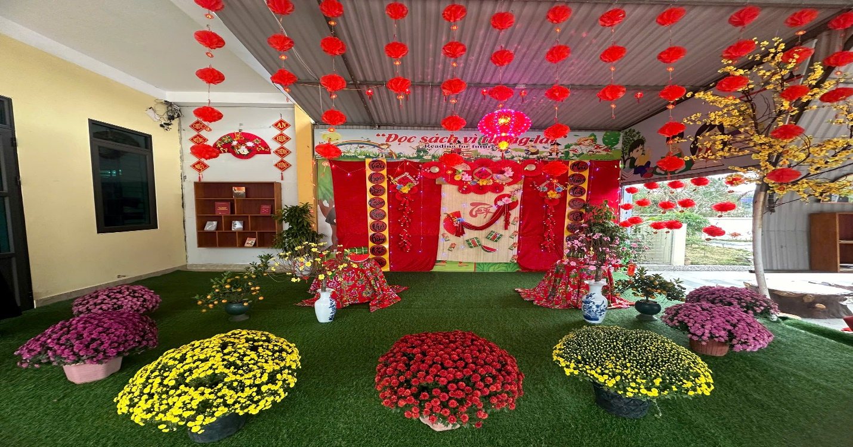

Hoạt động trang trí trường không chỉ giúp tạo không khí xuân rộn ràng mà còn là cơ hội để tất cả giáo viên, học sinh và phụ huynh cùng chung tay làm đẹp ngôi trường thân yêu. Những góc trang trí xuân, decor chụp ảnh chủ đề “ Tết Việt cổ truyền” là nơi tái hiện không khí Tết truyền thống. Khu vực thư viện nhà vòm được thiết kế góc chụp ảnh nổi bật với sắc hoa đào, hoa mai, câu đối đỏ, đèn lồng và các tiểu cảnh đặc trưng.

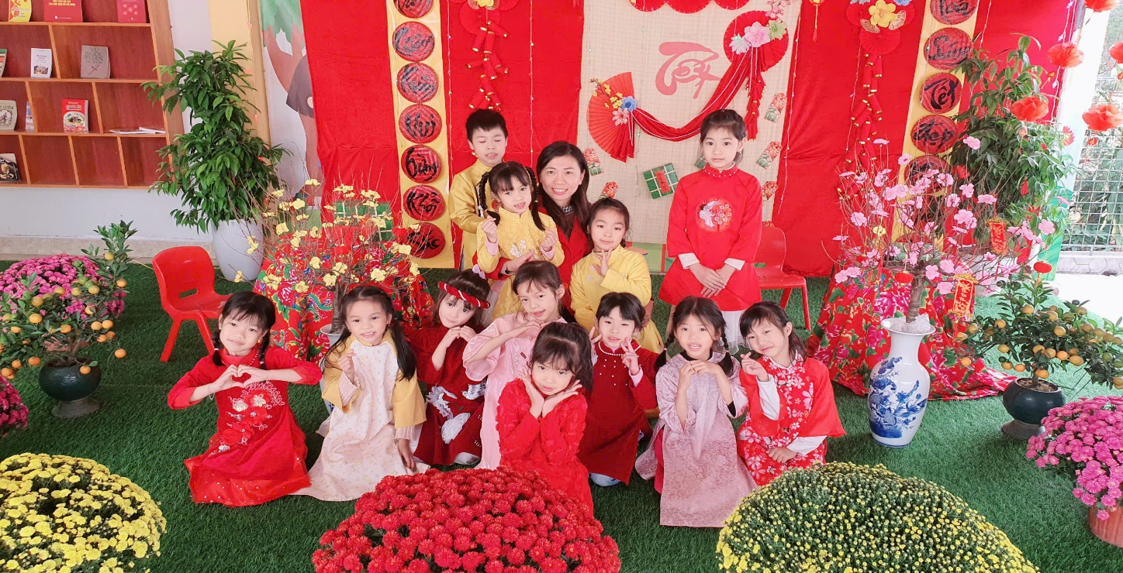

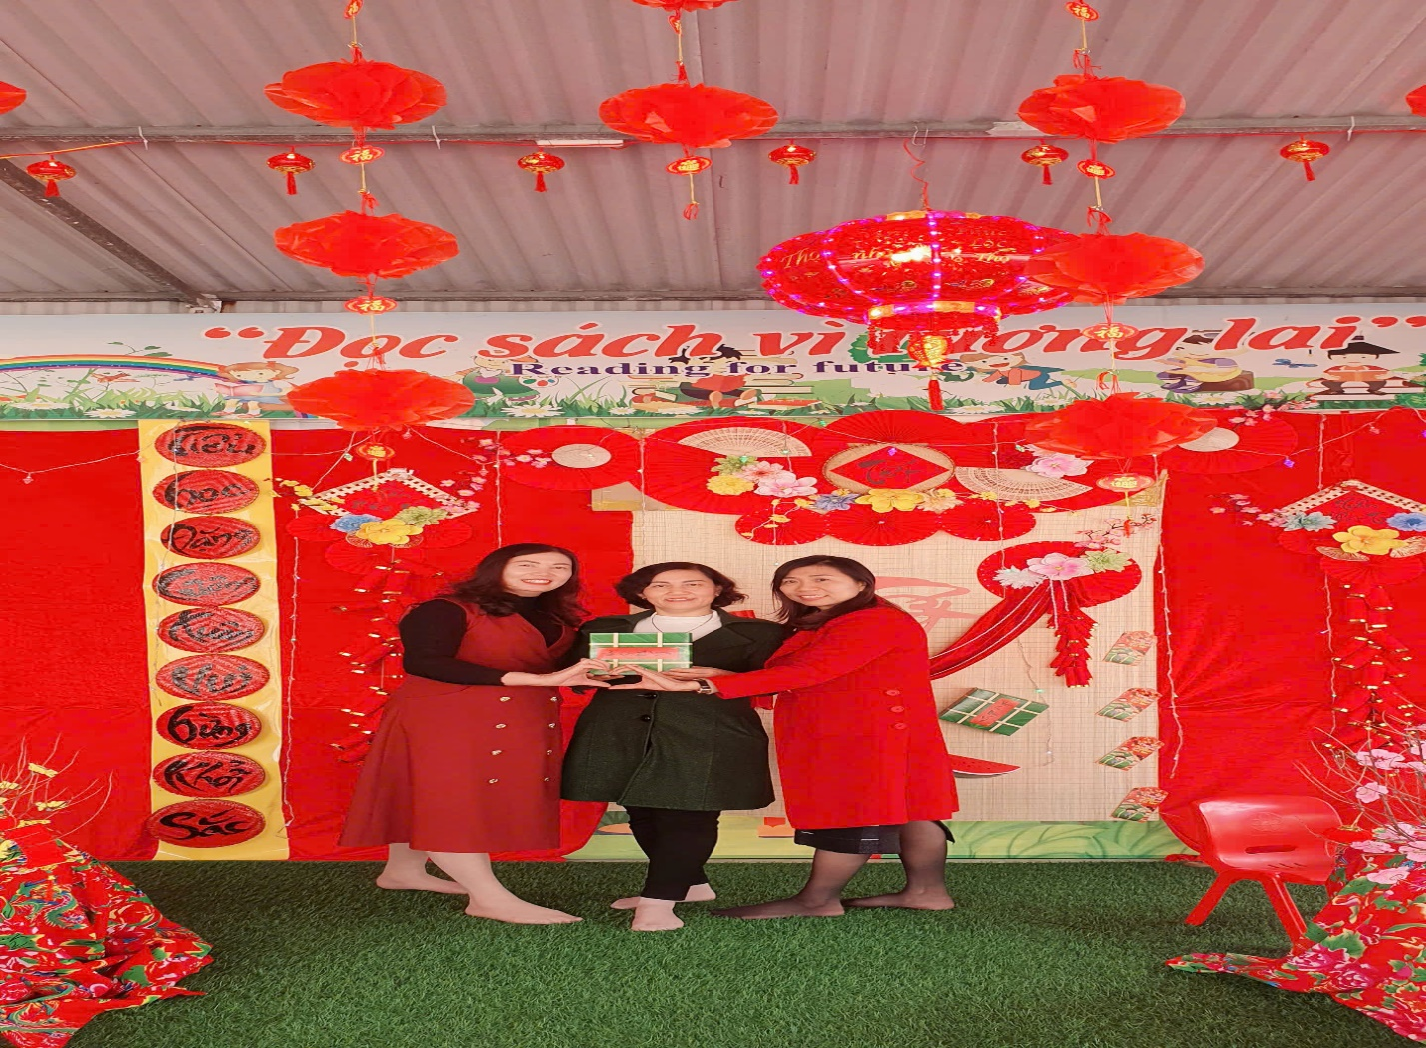

Không chỉ mang đến vẻ đẹp cho ngôi trường, các góc chụp ảnh còn giúp giáo viên, học sinh và phụ huynh lưu giữ lại những khoảnh khắc rực rỡ và ý nghĩa trong dịp Tết đến, xuân về. Đây cũng là cơ hội để giáo dục học sinh về giá trị văn hóa Việt Nam, sự trân trọng nét đẹp truyền thống qua từng chi tiết trang trí.
Thầy trò trường Tiểu học Đặng Cương hãy cùng nhau biến ngôi trường thân yêu thành một bức tranh mùa xuân tràn ngập sắc màu, niềm vui và ý nghĩa.
